
หน่วยการเรียนรู้ที่ 4 แรงในชีวิตประจำวัน
แผนการจัดการเรียนรู้ที่ 5
เรื่อง พื้นผิวของวัตถุกับการเคลื่อนที่ : 2

ชั้นประถมศึกษาปีที่ 5 เวลาเรียน 1 ชั่วโมง


มาตรฐานการเรียนรู้และตัวชี้วัด

มาตรฐานการเรียนรู้
มาตรฐาน ว 2.2 เข้าใจธรรมชาติของแรงในชีวิตประจำวัน ผลของแรงที่กระทำต่อวัตถุ
ลักษณะการเคลื่อนที่แบบต่าง ๆ ของวัตถุ รวมทั้งนำความรู้ไปใช้ประโยชน์
ตัวชี้วัด
ว 2.2 ป.5/4 ระบุผลของแรงเสียดทานที่มีต่อการเปลี่ยนแปลงการเคลื่อนที่ของวัตถุจากหลักฐาน เชิงประจักษ์
ว 2.2 ป.5/5 เขียนแผนภาพแสดงแรงเสียดทานและแรงที่อยู่ในแนวเดียวกันที่กระทำต่อวัตถุ

จุดประสงค์การเรียนรู้
1. บอกความหมายของแรงเสียดทานได้ (K)
2. เขียนแผนภาพแสดงแรงเสียดทานและแรงที่อยู่ในแนวเดียวกันที่กระทำต่อวัตถุ
อย่างรวมพลัง ด้วยความมุ่งมั่นและตั้งใจได้ (P)
3. มีความมุ่งมั่นและตั้งใจ (A)

สาระการเรียนรู้

แรงเสียดทาน เป็นแรงที่เกิดขึ้นระหว่างผิวสัมผัสของวัตถุ เพื่อต้านการเคลื่อนที่ของวัตถุนั้น
โดยถ้าออกแรงกระทำต่อวัตถุที่อยู่นิ่งบนพื้นผิวหนึ่งให้เคลื่อนที่ แรงเสียดทานจากพื้นผิวนั้นก็จะต้าน
การเคลื่อนที่ของวัตถุ แต่ถ้าวัตถุกำลังเคลื่อนที่ แรงเสียดทานก็จะทำให้วัตถุนั้นเคลื่อนที่ช้าลงหรือหยุดนิ่ง


สมรรถนะสำคัญของผู้เรียน

1. ความสามารถในการสื่อสาร
- การอธิบาย การเขียน การพูดหน้าชั้นเรียน
2. ความสามารถในการคิด
- การสังเกต การสำรวจ การคิดวิเคราะห์ การเปรียบเทียบ การสร้างคำอธิบาย การอภิปราย
การจัดระบบความคิดเป็นแผนภาพ การสื่อความหมาย การทำกิจกรรมโดยใช้กระบวนการ
ทางวิทยาศาสตร์
3. ความสามารถในการแก้ปัญหา
- การแก้ปัญหาขณะปฏิบัติกิจกรรมการทดลอง
4. ความสามารถในการใช้ทักษะชีวิต
- กระบวนการกลุ่ม
5. ความสามารถในการใช้เทคโนโลยี
- การนำเสนอผลงานโดยใช้เทคโนโลยีสารสนเทศ


คุณลักษณะอันพึงประสงค์

1. ใฝ่เรียนรู้
2. มุ่งมั่นในการทำงาน

คำถามสำคัญ

(-)


การจัดกิจกรรมการเรียนรู้

ขั้นปฏิบัติและสรุปความรู้หลังการปฏิบัติ (Applying and Constructing the Knowledge)
• • • • • • • • • • • • • • • • • • • • • • • • • • • • • • • • • • • • • • •

1. นักเรียนแต่ละคนเลือกพื้นผิวที่สนใจ และลองทำการทดลองเหมือนกับกิจกรรมพื้นผิวของวัตถุกับการเคลื่อนที่ บันทึกผล พร้อมกับเขียนรายงานพอสังเขป
2. นักเรียนแต่ละกลุ่มร่วมกันวางแผน สำรวจ กิจกรรมในชีวิตประจำวันที่เกี่ยวข้องกับแรงเสียดทาน แล้วออกแบบ และเขียนแผนภาพแสดงแรงเสียดทานและแรงที่อยู่ในแนวเดียวกันที่กระทำต่อวัตถุ จัดทำเป็นชิ้นงาน

การเขียนแผนภาพสร้างเสริมทักษะศตวรรษที่ 21 ด้านการคิดวิเคราะห์
การคิดสร้างสรรค์ และการสื่อสาร

(ตัวอย่างแผนภาพแสดงแรงเสียดทานและแรงที่อยู่ในแนวเดียวกันที่กระทำต่อวัตถุ)

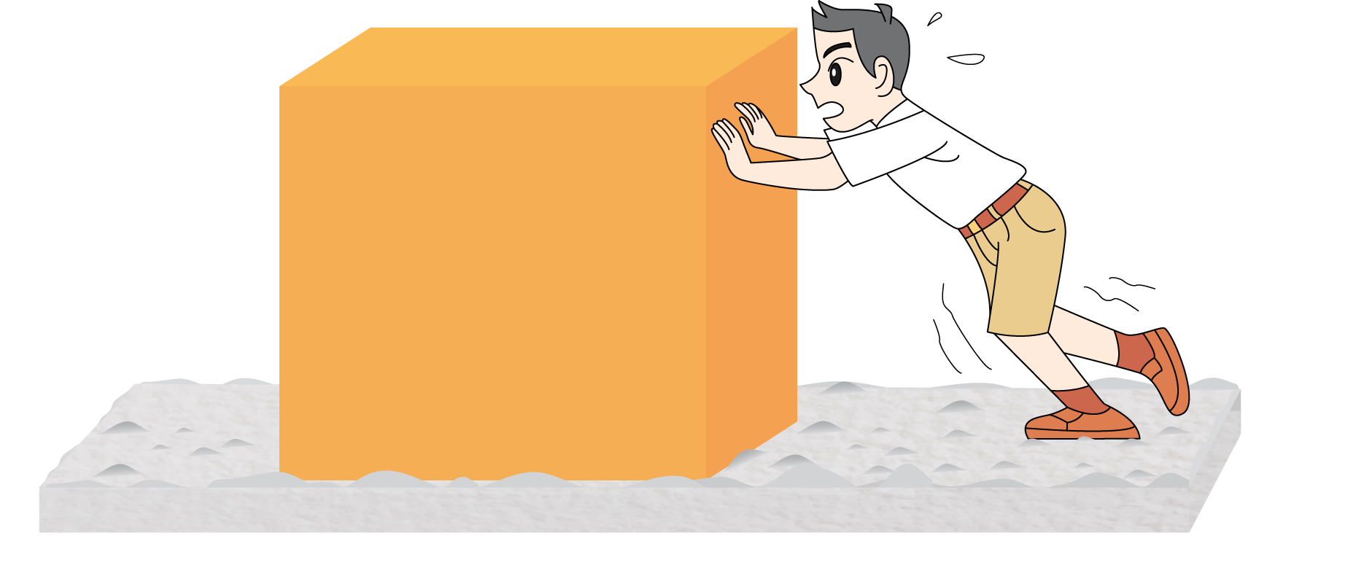
แผนภาพแสดงแรงเสียดทานและแรงที่อยู่ในแนวเดียวกันที่กระทำต่อวัตถุ
พื้นผิวขรุขระ
แรงเสียดทาน
วัตถุกำลังเคลื่อนที่

3. นักเรียนร่วมกันสรุปสิ่งที่เข้าใจเป็นความรู้ร่วมกัน ดังนี้
• แรงเสียดทาน เป็นแรงที่เกิดขึ้นระหว่างผิวสัมผัสของวัตถุ เพื่อต้านการเคลื่อนที่ของวัตถุนั้น
โดยถ้าออกแรงกระทำต่อวัตถุที่อยู่นิ่งบนพื้นผิวหนึ่งให้เคลื่อนที่ แรงเสียดทานจากพื้นผิวนั้นก็จะต้าน
การเคลื่อนที่ของวัตถุ แต่ถ้าวัตถุกำลังเคลื่อนที่ แรงเสียดทานก็จะทำให้วัตถุนั้นเคลื่อนที่ช้าลงหรือหยุดนิ่ง

ขั้นสื่อสารและนำเสนอ (Applying the Communication Skill)
• • • • • • • • • • • • • • • • • • • • • • • • • • • •

4. ผู้แทนนักเรียนแต่ละกลุ่มออกมาพูดและนำเสนอแผนภาพแสดงแรงเสียดทานและแรงที่อยู่
ในแนวเดียวกันที่กระทำต่อวัตถุหน้าชั้นเรียน เพื่อแลกเปลี่ยนเรียนรู้กัน เพื่อนๆ ร่วมกันตรวจสอบและแก้ไขให้ถูกต้อง
5. นักเรียนร่วมกันอภิปรายสรุปเกี่ยวกับวิธีการทำงานให้เห็นการคิดเชิงระบบและวิธีการทำงาน
ที่มีแบบแผน

ขั้นประเมินเพื่อเพิ่มคุณค่าบริการสังคมและจิตสาธารณะ (Self-Regulating)
• • • • • • • • • • • • • • • • • • • • • • • • • • • • • • • •

6. นักเรียนร่วมกันคัดเลือกผลงานที่ดีเด่นจัดทำเป็นนิทรรศการ หรือจัดแสดงผลงาน หรือเผยแพร่ในเว็บไซต์ หรือเฟซบุ๊ก (facebook) ของโรงเรียน เพื่อเป็นแหล่งการเรียนรู้ให้นักเรียนชั้นอื่น ๆ
การนำเสนอผลงานโดยการเผยแพร่ในเว็บไซต์ หรือเฟซบุ๊ก (facebook)
สร้างเสริมทักษะศตวรรษที่ 21 ด้านความรอบรู้ในเทคโนโลยีสารสนเทศ

7. นักเรียนตรวจสอบหรือประเมินขั้นตอนต่าง ๆ ที่เรียนมาในวันนี้มีจุดเด่น จุดบกพร่องอะไรบ้าง มีความสงสัย ความอยากรู้อยากเห็นในเรื่องใด ให้ระบุ
8. นักเรียนประเมินตนเอง โดยเขียนแสดงความรู้สึกหลังการเรียน ในประเด็นต่อไปนี้
• สิ่งที่นักเรียนได้เรียนรู้ในวันนี้คืออะไร
• นักเรียนมีส่วนร่วมกิจกรรมในกลุ่มมากน้อยเพียงใด
• เพื่อนนักเรียนในกลุ่มมีส่วนร่วมกิจกรรมในกลุ่มมากน้อยเพียงใด
• นักเรียนพึงพอใจกับการเรียนในวันนี้หรือไม่ เพียงใด
• นักเรียนจะนำความรู้ที่ได้นี้ไปใช้ให้เกิดประโยชน์แก่ตนเอง ครอบครัว และสังคมทั่วไป
ได้อย่างไร
จากนั้นแลกเปลี่ยนตรวจสอบขั้นตอนการทำงานทุกขั้นตอนว่าจะเพิ่มคุณค่าไปสู่สังคม
เกิดประโยชน์ต่อสังคมให้มากขึ้นกว่าเดิมในขั้นตอนใดบ้าง สำหรับการทำงานในครั้งต่อไป


สื่อการเรียนรู้/แหล่งการเรียนรู้

1. หนังสือเรียน รายวิชาพื้นฐานวิทยาศาสตร์ ชั้นประถมศึกษาปีที่ 5
ของสถาบันพัฒนาคุณภาพวิชาการ (พว.)
2. แบบฝึกหัด รายวิชาพื้นฐานวิทยาศาสตร์ ชั้นประถมศึกษาปีที่ 5
ของสถาบันพัฒนาคุณภาพวิชาการ (พว.)
3. ชุดกิจกรรมการเรียนรู้พัฒนาการคิดวิเคราะห์ รายวิชาพื้นฐานวิทยาศาสตร์ ชั้นประถมศึกษาปีที่ 5
ของสถาบันพัฒนาคุณภาพวิชาการ (พว.)
4. แหล่งการเรียนรู้ทั้งภายในและภายนอกโรงเรียน

การประเมินการเรียนรู้

1. ประเมินความรู้ เรื่อง ผลของแรงเสียดทานที่มีต่อการเปลี่ยนแปลงการเคลื่อนที่ของวัตถุ (K)
ด้วยแบบทดสอบ
2. ประเมินชิ้นงาน แผนภาพแสดงแรงเสียดทานและแรงที่อยู่ในแนวเดียวกันที่กระทำต่อวัตถุ (P)
ด้วยแบบประเมิน
3. ประเมินคุณลักษณะอันพึงประสงค์ ด้านใฝ่เรียนรู้ มุ่งมั่นในการทำงาน (A) ด้วยแบบประเมิน


แบบประเมินตามสภาพจริง (Rubrics)

แบบประเมินชิ้นงาน การจัดกระทำและนำเสนอแผนภาพ
รายการการประเมิน | ระดับคุณภาพ
รายการการประเมิน | 4 | 3 | 2 | 1
การจัดกระทำและนำเสนอแผนภาพ | จัดกระทำแผนภาพ  อย่างเป็นระบบและนำเสนอด้วยแบบ  ที่ชัดเจน ถูกต้องครอบคลุม และมีการเชื่อมโยงให้เห็น  เป็นภาพรวม | จัดกระทำแผนภาพ  อย่างเป็นระบบ  มีการจำแนกข้อมูล  ให้เห็นความสัมพันธ์  และนำเสนอด้วยแบบ  ที่ครอบคลุม | จัดกระทำแผนภาพได้  มีการยกตัวอย่างเพิ่มเติมและนำเสนอด้วย  แบบต่าง ๆ แต่ยัง  ไม่ครอบคลุม | จัดกระทำแผนภาพ  อย่างไม่เป็นระบบ  และนำเสนอ  ไม่สื่อความหมาย  และไม่ชัดเจน

ข้อเสนอแนะของผู้บริหารสถานศึกษา

ลงชื่อ
( )
ตำแหน่ง

บันทึกหลังการสอน

ผลการจัดการเรียนการสอน

ปัญหา/อุปสรรค

แนวทางแก้ไข

ครูผู้สอน
( )
วันที่บันทึก

